Jaarplan 2013

Inhoud

1 Inleiding 3
2 Activiteiten in 2013 4
2.1 Standaardisatieraad 5
2.2 Architectuurraad 6
2.3 SIG EduStandaard 7
2.4 Verwachte registraties 11
2.5 (Inter)nationaal relatiemanagement 12
2.6 Loketfunctie 12
2.7 Promotie en communicatie 13
3 Begroting 2013 14
3.1 Personele en materiële kosten per activiteit 14
3.2 Bekostiging EduStandaard 15

Inleiding

EduStandaard is door SURF en Kennisnet in het leven geroepen om standaarden en afspraken voor onderwijs en onderzoek te beheren, regie te voeren over de ontwikkeling ervan en te adviseren over implementatie en toepassing. EduStandaard is een publiek-private samenwerking en functioneert als één loket voor standaarden en afspraken in onderwijs en onderzoek.
Voor u ligt het Jaarplan 2013 van Bureau EduStandaard, inclusief begroting. Het Jaarplan is een concrete uitwerking van de taken die in Strategie EduStandaard zijn omschreven. Het plan beschrijft de geplande activiteiten en de taakverdeling tussen medewerkers van Kennisnet en SURF, inclusief de activiteiten in de werkgroepen van SIG EduStandaard en in gerelateerde projecten van de beide organisaties. Om de toepassing en het gebruik van standaarden te ondersteunen en om tegemoet te komen aan het toenemende belang van afspraken en standaarden in het Nederlandse onderwijs en onderzoek, kiezen we ervoor om EduStandaard te versterken en haar taken te verbreden.

EduStandaard neemt standaarden en afspraken in beheer die voldoen aan de volgende criteria:
- De standaarden en afspraken zijn open en leveranciersonafhankelijk.
- Waar mogelijk wordt gebruik gemaakt van internationale open standaarden voor onderwijs en onderzoek; deze standaarden worden geregionaliseerd in een Nederlands profiel met een afspraak over verplichte onderdelen en vocabulaires voor het Nederlandse taalgebied.
- De standaarden en afspraken bevorderen de interoperabiliteit van diensten, systemen en administraties in de Nederlandse onderwijsketen.
- De standaarden en afspraken bevorderen hergebruik en valorisatie van onderzoekresultaten.

In 2013 wordt nader onderzocht hoe de governance van EduStandaard kan worden verbeterd en welke samenwerkingsmogelijkheden er zijn met andere organisaties die zich bezig houden met standaarden en referentie-architecturen voor onderwijs en onderzoek. De samenwerking tussen SURF en Kennisnet wordt vastgelegd in een samenwerkingsovereenkomst en met leden van de Standaardisatieraad worden conventen afgesloten.

De in Strategie EduStandaard beschreven Architectuurraad om samenhang van standaarden te bewaken is in dit activiteitenplan alvast opgenomen als onderdeel van de organisatie.

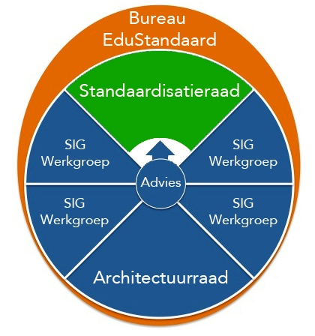

Het zwaartepunt van activiteiten van het Bureau EduStandaard ligt dit jaar op communicatie en voorlichting. De website voor EduStandaard zal worden herzien en belangstellenden kunnen zich abonneren op de maandelijkse nieuwsbrief waarin bijeenkomsten worden aangekondigd. Voor communicatie over standaarden in hoger onderwijs en onderzoek is SIG EduStandaard aanwezig op SURFspace. Dit jaar wordt een studiedag gepland voor mensen uit het werkveld. Daarnaast geven medewerkers en experts presentaties op zich daarvoor lenende bijeenkomsten van Kennisnet, SURF of op uitnodiging van derden.

Activiteiten in 2013

De taakgebieden van Bureau EduStandaard zijn:
- faciliteren Standaardisatieraad;
- faciliteren Architectuurraad;
- faciliteren van de SIG-werkgroepen inclusief het leveren van voorzitters en inhoudelijke experts;
- het registreren van standaarden en afspraken en opstellen van adoptiebeleid;
- (inter)nationaal relatiemanagement;
- publicatie, promotie en communicatie van afspraken en standaarden door:
  - Onderhouden website en nieuwsbrief
  - Organiseren van bijeenkomsten, studiedagen en presentaties
  - Voorlichting over EduStandaard op grote bijeenkomsten als Dé onderwijsdagen en SISlink.
- organiseren en bemensen van helpdesk en bieden van implementatieondersteuning;
- onderhouden van contact met NEN en zo verbinding leggen met Internationale standaarden organisaties zoals de CEN en ISO;
- onderhouden van contact met IMS-Global (met standaarden voor toetsen en ELO’s).

De overige activiteiten vinden plaats in de door Bureau EduStandaard gefaciliteerde werkgroepen van SIG Edustandaard.

De activiteiten van EduStandaard bestrijken de volgende domeinen onderwijs, onderzoek en bedrijfsvoering in samenhang.

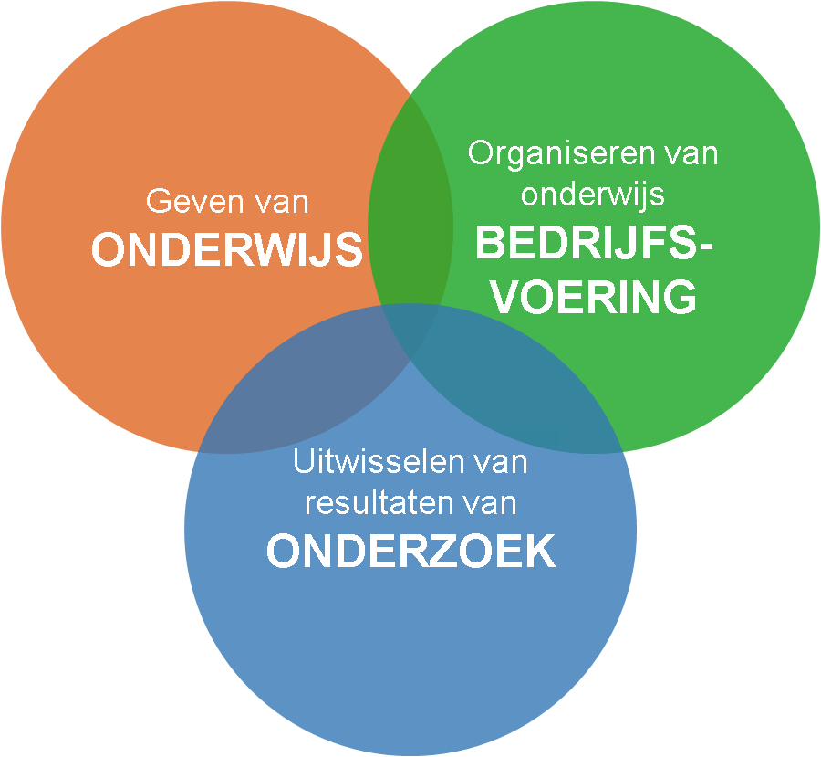

Standaardisatieraad

Activiteit | Standaardisatieraad
Korte beschrijving | De Standaardisatieraad registreert afspraken en formaliseert wijzigingen op afspraken. De raad bestaat uit vertegenwoordigers van publieke en private (branche)organisaties. De raad kan ook zelf een wijzigingstraject of nieuw standaardisatietraject initiëren. Daarnaast heeft ze een belangrijke rol in het erkennen en adopteren van de afspraken in het veld.
Resultaten | Bureau EduStandaard organiseert vier bijeenkomsten per jaar waarop de leden van de Standaardisatieraad samen komen. In overleg met de voorzitter wordt de agenda opgesteld. Bureau EduStandaard verzorgt inhoudelijke presentaties en de verslagen van de bijeenkomsten. Tijdens deze vier bijeenkomsten staan de volgende zaken centraal:  - De Standaardisatieraad stelt het strategie en activiteitenplan vast en geeft invulling aan de beschreven doelstellingen.  - De Standaardisatieraad registreert de door de werkgroepen en de Architectuurraad voorgedragen afspraken en standaarden.  - EduStandaard maakt afspraken over het publiceren van standaarden binnen het onderwijsdomein op de lijst ‘Pas toe of leg uit’ van het Forum Standaardisatie om formele verankering te organiseren.
Betrokken sectoren | Alle onderwijssectoren zijn vertegenwoordigd in de Standaardisatieraad.
Doelgroep | Alle leden van de Standaardisatieraad;  SURF, Kennisnet, SLO, GEU, OCW, DUO, saMBO~ICT, CIO-beraad, BIK, BKH, KB, UKB, DANS/KNAW, Schoolinfo, DODv, ELO leveranciers, distributeurs
Eindverantwoordelijk | Het secretariaat van de Standaardisatieraad wordt uitgevoerd door Marjan Vernooy van SURF en H-P Köhler van Kennisnet
Externe betrokkenheid | Alle Standaardisatieraad-leden zijn externe betrokkenen. Ze worden door het bureau gezien als gezamenlijke opdrachtgever. Andere externe betrokkenen zijn:  - Het Forum en College Standaardisatie. Ze bevorderen het gebruik van open standaarden en interoperabiliteit binnen de Nederlandse overheid. Daarvoor beheert het College de lijst met aanbevolen en verplichte open standaarden die gelden voor de (semi-)publieke sector.  - NEN-leertechnologie commissie. Deze commissie beheert de NTA 2035 e-portfolio NL afspraak en heeft contacten met internationale standaardisatieorganisaties zoals de CEN en ISO.

Architectuurraad

Activiteit | Architectuurraad
Korte beschrijving | De Architectuurraad is een nieuw onderdeel in de organisatie en governance structuur van EduStandaard en moet dus nog worden opgericht. Doel is dat deze raad een belangrijke bijdrage gaat leveren aan het strategisch denken van EduStandaard. De architectuur die binnen de raad beheerd en (door)ontwikkeld wordt, zal gebruikt worden als regiemiddel voor de standaardisatieraad en de werkgroepen. De architectuur moet inzicht geven in eventuele overlap van afspraken en standaarden en witte vlekken in het onderwijslandschap. De architectuurraad zal samengesteld worden door de inhoudelijke trekkers van de SIG-werkgroepen bij elkaar te brengen. Ook wordt er gedacht aan een aantal leden van de standaardisatieraad die erg actief zijn op het architectuurterrein en de architectuurwerkgroep van SURF met architecten uit de instellingen.
Resultaten | - De Architectuurraad komt minimaal 4x per jaar bijeen, in het ritme van de Standaardisatieraad.  - Het bureau EduStandaard richt de raad in en zorgt voor een breed draagvlak bij het selecteren van de leden.  - De Architectuurraad beheert en verbindt de architecturen die ontwikkeld zijn vanuit het ECK-programma, het SION-programma en SURF.  - De Architectuurraad ontwikkelt een regiemiddel voor de Standaardisatieraad waarmee inzicht wordt gegeven in de rol en de positie van standaarden in het primaire en secundaire onderwijs proces.  Het SURF-project Regie in de Cloud levert in 2013 een i-Strategie en een referentie-architectuur voor het hoger onderwijs op. De referentiearchitectuur kan binnen EduStandaard een landschapskaart bieden om standaarden op te plotten en daardoor witte vlekken op te sporen.  - Onderbrengen van de rereferentiearchitectuur HO in een wiki.  - Plotten van huidige standaarden (EduStandaard en extern) op de referentie-architectuur.
Betrokken sectoren | Alle onderwijs sectoren zijn (in)direct vertegenwoordigd in de Architectuurraad.
Doelgroep | Toekomstige leden van de architectuurraad
Eindverantwoordelijk | Jeroen Hamers en Marjan Vernooy
Externe betrokkenheid | Architectuurraad van OCW

SIG EduStandaard
De afspraken en standaarden worden inhoudelijk beheerd en doorontwikkeld door de werkgroepen van EduStandaard. Deze werkgroepen passen zich aan naar de behoeftes van de markt, de standaardisatieraad en de architectuurraad. Moeten er afspraken worden geregistreerd of aangepast dan zijn de werkgroepen actiever dan wanneer dit niet het geval is. Ook kunnen er werkgroepen ontstaan vanuit nieuwe inzichten of behoeftes. In 2013 wordt verwacht dat er vijf werkgroepen actief zullen zijn binnen de domeinen zoals deze zijn weergegeven in het onderstaande model. Binnen het domein bedrijfsvoering zijn er eerste signalen vanuit het SION-programma en vanuit DUO, dat ook daar EduStandaard een rol zal kunnen spelen in het beheer van standaarden en afspraken. In deze paragraaf beschrijven we de targets, de doelgroepen en de middelen die we verwachten nodig te hebben per werkgroep.

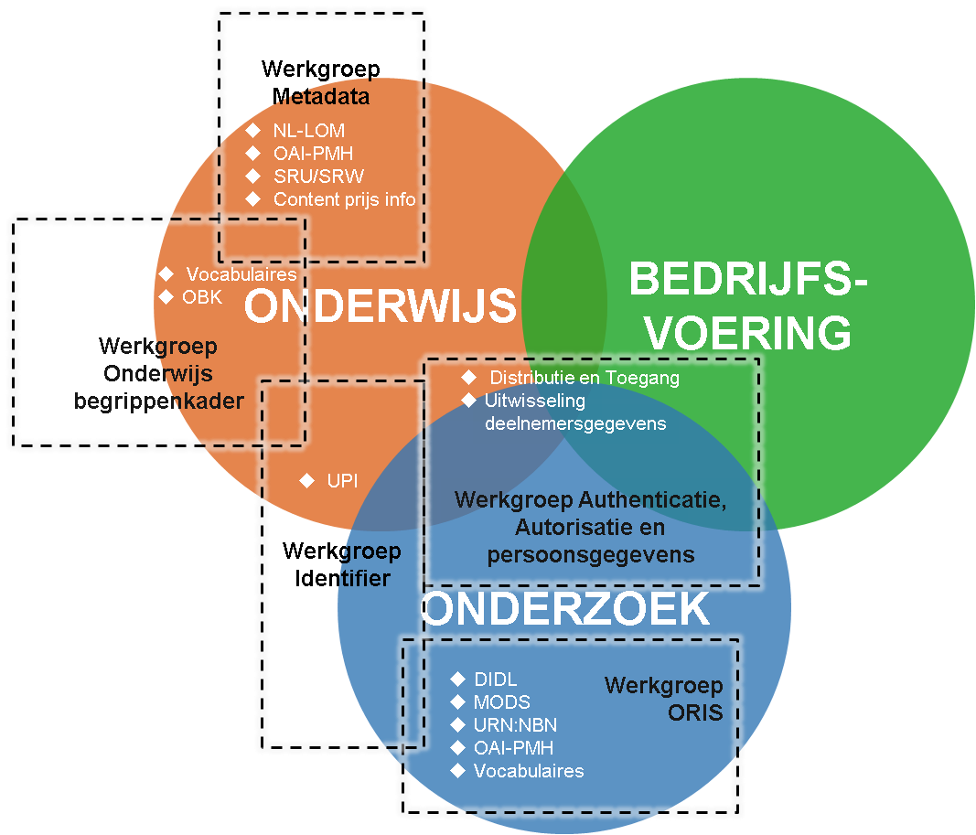

Activiteit | Werkgroep Metadata
Korte beschrijving | De werkgroep Metadata behandelt de standaarden NL-LOM, SRU/SRW, OAI-PMH en de aanvullende afspraak content prijsinfo. Op termijn zal ook de afspraak MODS uit het onderzoeksdomein worden geregistreerd. De afspraken beschrijven het metadata profiel, hoe de metadata beschikbaar gesteld kan worden en hoe men het kan opvragen.  De werkgroep bestaat onder andere uit vertegenwoordigers van SLO, SURF, Kennisnet, Threeships, OU, Ontwikkelcentrum, Groen Kennisnet, ThiemeMeulenhoff en Beeld en Geluid
Resultaten | - De werkgroep doet onderzoek naar het gebruik van RDF in relatie tot de MLR Binding en DC Education  - De werkgroep legt de verbinding tussen de metadatastandaarden en het product OBK  - De werkgroep werkt mee aan de registratie van de metadata-afspraken uit het onderzoeksdomein (zie ook werkgroep ORIS)  - Verzoeken die leiden tot aanpassingen aan de afspraken en standaarden verwerken.  - EduStandaard biedt de e-validator tool voor de NL-LOM standaard aan.
Betrokken sectoren | PO, VO, MBO en op termijn ook HO
Doelgroep | Contentleveranciers, softwareleveranciers en aanbieders van infrastructurele voorzieningen zoals Kennisnet en SURF.
Eindverantwoordelijk | Jeroen Hamers, ondersteund door Marjan Vernooy en vertegenwoordigers uit het SURF ORIS project en het SURF OER-programma.
Externe betrokkenheid | De afspraken zijn gebaseerd op internationale standaarden van IEEE, Library of Congres en het Open Archives Inititative

Activiiteit | Werkgroep onderwijsbegrippenkader, OBK
Korte beschrijving | De werkgroep OBK ontwikkelt het OnderwijsBegrippenKader. Dit kader beschrijft onderwijsbegrippen. Er worden afspraken gemaakt over de aanduiding, de betekenis en de relatie van het begrip. Op deze manier ontstaat er een semantisch datamodel van tientallen begrippen die ons onderwijs beschrijven. Van leerdoel, naar vak, naar opleiding tot onderwijssector.  De werkgroep bestaat onder andere uit vertegenwoordigers van;  SLO, Freudenthal Instituut, Malmberg, Digischool, NTR, SURF, Kennisnet, Threeships, OU, Ontwikkelcentrum, Groen Kennisnet, Thieme Meulenhoff en Beeld en Geluid
Resultaten | De werkgroep komt 3 tot 4 keer per jaar bijeen, activiteiten zijn;  - Het leerplan in beeld van SLO zal uitgebreidt worden naar het primair onderwijs en naar de bovenbouw van het VO. Dit betekent dat ook deze beschrijvingen van leerstijlen opgenomen worden in het OBK  - De Samenwerking Beroepsonderwijs Bedrijfsleven (SBB) zal zijn kwalificatiedossiers toevoegen aan het OBK.  - Ontwikkeling en registratie van het sectoroverstijgend model voor opleidingen (SOM)  - Er worden afspraken gemaakt en relaties gelegd met het gegevenswoordenboek van DUO. Dit target is gerelateerd aan het SION programma.  - OBK-tool, begrippenbrowser en een vocabulaire-etalage
Betrokken sectoren | PO, VO en MBO
Doelgroep | Alle leveranciers, uitgevers en publieke organisaties die het leren ondersteunen. Het OBK kan gebruikt worden voor metadatering, maar ook voor het opstellen van profielen en benchmarking.
Eindverantwoordelijk | Henk Nijstad (procesbegeleider), Jacob Molenaar (voorzitter.)  Jos van der Arend (inhoudelijk expert)
Externe betrokkenheid | Het programma leerplan in beeld van SLO ontwikkelt en vertaalt in samenwerking met Kennisnet en EduStandaard zijn resultaten naar het OBK  Ook de samenwerking met DUO en SBB zal in 2013 versterkt worden en er zullen afspraken gemaakt moeten worden over het beschrijven van het gegevenswoordenboek van DUO en de kwalificatie dossiers van SBB in relatie tot het OBK.

Activiteit | Werkgroep Authenticatie, autorisatie en identiteiten(AAI)
Korte beschrijving | De werkgroep Authenticatie, autorisatie en identiteiten (AAI) behandelt de standaarden Distributie & Toegang en Uitwisseling deelnemergegevens  De werkgroep bestaat onder andere uit vertegenwoordigers van GEU uitgeverijen, Distributeurs, ELO- en LAS-leveranciers etcetera. De werkgroep is een erfenis uit het ECK2-programma en wordt overgenomen door EduStandaard.
Resultaten | - Registratie van de afspraak Distributie & Toegang  - Beheren en actief aanbieden van de testtool Distributie & Toegang  - Het bureau geeft ondersteuning bij het implementatieprogramma Distributie en Toegang.  - Doorontwikkelen van afspraken unieke identifiers van personen (leerlingen) en instellingen.  - Verzoeken die leiden tot aanpassingen aan de afspraken en standaarden verwerken.  - Verwacht wordt dat de werkgroep vier keer bij elkaar zal moeten komen.
Betrokken sectoren | PO, VO MBO en HO
Doelgroep | Instellingen en DUO als identity providers (IDP’s), softwareleveranciers van ELO- en LAS-systemen, uitgeverijen en distributeurs
Eindverantwoordelijk | H-P Köhler (procesbegeleider en nhoudelijk expert)
Externe betrokkenheid | Ontwikkelingen in de markt die relaties hebben met het onderwerp zijn:  - Directe toegang & Basispoort (initiatief van de uitgeverijen en distributeurs)  - Kennisnet Federatie en SURFfederatie, de centrale single sign on oplossingen voor en door het onderwijs  - Overheidsinitiatieven zoals; E-Herkenning, DigiD en Eid  - Internationale ontwikkelingen zoals Open ID

Activiteit | Werkgroep identifiers
Korte beschrijving | De werkgroep identifiers behandelt de standaardenUPI voor het identificeren van leermateriaal, en op termijn DIDL voor het identificeren van onderzoeksmaterialen.  De werkgroep bestaat onder andere uit vertegenwoordigers van;  DANS, KB, Beeld en Geluid, Kennisnet en SURF
Resultaten | - De werkgroep komt drie keer bijeen. (maart, juni, okt)  - Verzoeken die leiden tot aanpassingen van de afspraken en standaarden verwerken.  - Wat gaat de werkgroep of het bureau aan adoptie doen?
Betrokken sectoren | PO, VO, MBO en HO
Doelgroep | Ontwikkelaars en leveranciers van leermiddelen en onderzoek.
Eindverantwoordelijk | Jeroen Hamers
Externe betrokkenheid | Uitgiftepunten van identifiers zoals; DANS en ….

Activiteit | Werkgroep Gebruik leermiddelen
Korte beschrijving | De werkgroep Gebruik Leermateriaal behandelt de standaarden Uitwisseling leermateriaal (UWL) en het profiel NL-QTI van de IMS standaard voor het uitwisselen van toetsmateriaal. Beide zijn ontwikkeld in het programma ECK2 in 2011 – 2012. Daarnaast vallen ook de al langer bestaande afspraak voor Content Packaging en die voor interne uitwisseling deelnemergegevens IuD onder deze werkgroep  De werkgroep bestaat onder andere uit vertegenwoordigers van; CITO, CVE, GEU uitgeverijen, ELO- en LAS-leveranciers, leveranciers van toetssystemen. De werkgroep is een erfenis uit het ECK2-programma en wordt overgenomen door EduStandaard.
Resultaten | De werkgroep ‘ Gebruik leermiddelen’ komt drie keer per jaar bijeen en behandelt de volgende onderwerpen:  - eerste helft van 2013: ondersteunen implementaties uit 2012 vanuit ECK2-programma ten behoeve van de standaarden UWLR en NL QTI); in verbinding met het implementatieprogramma Distributie en Toegang waar wellicht ook stukje UWLR in zit  - werven en ondersteunen van nieuwe implementatie partijen  - nieuwe functionaliteiten vast te stellen in werkgroep (het ‘ volgend plateau’ gaan beschrijven)  - online informatiepagina voor scholen en aanbieders  - NL QTI inbrengen in de betreffende IMS QTI-werkgroep  verder synchroniseren met de afspraak EDEXML 1.0 / 2.0  Aanbieden van testtools voor de afspraken NL-QTI en UWLR
Betrokken sectoren | PO, VO, MBO en HO
Doelgroep | Instellingen, Uitgevers en Software leveranciers van ELO en toetssystemen
Eindverantwoordelijk | Jim Bijlstra, Erik Siegel en Jos van der Arend
Externe betrokkenheid | CITO / CVE

Activiteit | Tijdelijke werkgroepen Overdracht Research Information Standaarden
Korte beschrijving | Het project ORIS werkt aan de overdracht van afspraken over standaarden voor de uitwisseling van onderzoeksinformatie, die zijn ontwikkeld en afgesproken in het SURFshare-programma (2007-2011) en die beheerd gaan worden door EduStandaard. Voor de overdracht van de standaarden van het SURFshare-programma naar EduStandaard is het nodig om ze te evalueren, wijzigen(waar nodig), te registreren en in beheer te nemen.
Resultaten | - De kernafspraken zijn geëvalueerd, gewijzigd (waar nodig) en geregistreerd door de overdrachtsgroepen  - De kernafspraken zijn in beheer bij EduStandaard  - De experts uit de overdrachtsgroepen worden/zijn lid van de SIG EduStandaard om het beheer over die afspraak te continueren.  - Er is een convenant getekend door alle betrokken partijen.
Betrokken sectoren | HO
Doelgroep | Service providers en content afnemers van onderzoeksinformatie. Voorbeelden service providers zijn NARCIS en de HBO Kennisbank. Maar ook diensten als Google en Google Scholar kunnen, door goed gebruik van de (internationale) uitwisselingsstandaarden, de informatie bij de providers ophalen en presenteren aan hun eindgebruikers
Eindverantwoordelijk | Maurice Vanderfeesten (SURF) met 37 werkgroepleden
Externe betrokkenheid | DANS, Koninklijke Bibliotheek (KB) en betrokkenen bij hogescholen en universiteiten.

Verwachte registraties

 | Verwachte registraties
Korte beschrijving | Hoofdtaak van EduStandaard is het registreren en beheren van afspraken en standaarden. In deze paragraaf beschrijven we welke registraties we verwachten uit te gaan voeren in 2013.
Resultaten | Registratie standaarden SURFshare-programma / ORIS (onderzoeksdomein)  - DIDL (Werkgroep ORIS)  - MODS (Werkgroep ORIS)  - URN,NBN (Werkgroep ORIS)  - OAI-PMH (Werkgroep ORIS)  - Set vocabulaires (Werkgroep ORIS)  Registratie ECK2-afspraken (onderwijsdomein)  - Distributie & Toegang (werkgroep AAI)  - Uitwisseling leerresultaten (werkgroep gebruik leermiddelen)  - Uitwisseling en ontsluiting toetsmateriaal (werkgroep gebruik leermiddelen)  Registratie SION-afspraken (domein bedrijfsvoering)  - In- en Uitschrijven (Nog geen werkgroep)  - …  Onderwijsbegrippenkader  - Vakkenomschrijving HO

(Inter)nationaal relatiemanagement

Activiteit | (Inter)nationaal relatiemanagement
Korte beschrijving | Het doel is interoperabiliteit. Om dit mogelijk te maken zijn standaarden mogelijk, maar nog belangrijker is het draagvlak achter deze standaarden. Het bureau EduStandaard onderhoudt daarom nationale en internationale contacten, volgt de ontwikkelingen en organiseert inspraak wanneer dat wenselijk is.
Resultaten | - SURF en Kennisnet zijn lid van de NEN commissie Leertechnologieën en volgt in samenwerking met de NEN de internationale ontwikkelingen op het gebied van leertechnologie. Via het NEN kan EduStandaard inspraak uitoefenen op deze standaardisatie processen.  - EduStandaard is agendalid van het Forum Standaardisatie.  - Kennisnet en SURF zijn beide lid van IMS en volgen de ontwikkelingen en delen dit binnen EduStandaard  - Lid van de LRE subcommittee. De LRE is de learning resource exchange (soort EduRep), voor open, travel well-digitaal leermateriaal) zoekmachine van de EUN in Brussel  - Samenwerking met Achievement Standards Network in de USA ten behoeve van standaardisatie van het curriculum  - Edrene
Betrokken sectoren | PO, VO, MBO en HO
Doelgroep | Leden van de werkgroepen, architectuurraad en de standaardisatieraad.
Eindverantwoordelijk | Henk Nijstad, Jos van der Arend, Marjan Vernooy, Jeroen Hamers  En Leonie Verhoeff

Loketfunctie

Activiteit | Helpdesk en stimulering implementatie
Korte beschrijving | Een standaard is pas een standaard als die ook gebruikt wordt. De expertise die vaak nodig is om met de EduStandaard standaarden en afspraken aan het werk te gaan is soms erg specialistisch. Het bureau EduStandaard biedt daarom ondersteuning door als loket bereikbaar te zijn voor vragen, maar ook door het aanbieden van testtools en voorbeeld- implementaties.
Resultaten | - Loketfunctie: hotline voor vragen  - Testtools  - Voorbeeld -implementaties  - Afspraken implementatie standaardisatieraad  - Implementatie Distributie & Toegang
Betrokken sectoren | PO, VO, MBO en HO
Doelgroep | Alle publieke en private partijen die in het onderwijs de standaarden en afspraken implementeren.
Eindverantwoordelijk | Henk Nijstad  Onder de verantwoordelijkheid van het werkgroep-aanspreekpunt valt ook de helpdesk en promotie voor het betreffende domein

Promotie en communicatie

Activiteit | Promotie en communicatie algemeen
Korte beschrijving | EduStandaard en onze toegevoegde waarde is nog onbekend bij onderwijsinstellingen en onderwijsleveranciers. Om hier verandering in aan te brengen zal EduStandaard een aantal promotie- en communicatieactiviteiten uitvoeren.
Resultaten | - Websites edustandaard.nl en eck.nl  - Nieuwsbrief  - SURFspace voor SIG Edustandaard (www.surfspace.nl)  - Aanbestedingstekstvoorstellen  - Jaarlijkse studiedag  - Presentaties bij leden en partners
Betrokken sectoren | PO, VO, MBO en HO
Doelgroep | Bestuurders, managers, leerkrachten/docenten, bibliothecarissen, onderzoekers en andere medewerkers in de onderwijsketen.
Eindverantwoordelijk | Henk Nijstad en Marjan Vernooy
Externe betrokkenheid | saMBO-ICT, de Onderwijscoöperatie, diverse SURF SIG’s

 | Promotie EduStandaard in Hoger Onderwijs
Korte beschrijving | Het besef dat standaarden ertoe doen bij het opslaan en terugvinden van onderwijsmaterialen begint langzaam door te dringen in het hoger onderwijs. Eerste aangrijpingspunten zijn het Programma Open Educational Resources en het Programma Toetsinfrastructuur met bijbehorende special interest groups (SIG OER en SIG Toetsen).
Resultaten | - Discussies via SURFspace entameren en monitoren. In eerste instantie door zelf regelmatig vragen te posten, totdat het veld dit overneemt.  - Organisatie van tenminste een SURFacademy workshop over toepassen van onderwijsstandaarden.  - Presentaties over het werk van EduStandaard tijdens bijeenkomsten van SURF (projecten, SIG’s en Dé Onderwijsdagen) en van derden.  - Regulier overleg met de programmamanagers en SIG-coördinatoren bij SURF.  - Verspreiden van informatie over bijeenkomsten en resultaten van de werkgroepen van SIG EduStandaard via SURF nieuwsbrieven en websites.
Betrokken sectoren | Hoger onderwijs
Doelgroep | Docenten, medewerkers, bibliotheek/mediatheek en onderwijscoördinatoren van hogescholen en universiteiten.
Eindverantwoordelijk | Marjan Vernooy (SURF)
Externe betrokkenheid | Deelnemers SURF SIG’s en programma’s.

Begroting 2013

Personele en materiële kosten per activiteit

Activiteiten | Personele inzet uren | Materiële kosten | Aandeel:  Kennisnet |  | Aandeel:  SURF
Secretariaat
Algemeen | 100 | € 500 | 60 | € 250 | 40 | € 250
Standaardisatieraad (4x) | 160 | € 400 | 80 | € 200 | 80 | € 200
Architectuurraad | 104 | € 400 | 80 | € 200 | 24 | € 200
Advies registratie en wijzigingsprocedures | 40 |  | 40 |  | 40
Loketfunctie | 84 | € 0 | 60 |  | 24
Architectuurraad
Registratie HO architectuur | 96 | € 4.000 | 16 |  | 80 | € 4.000
Registratie ECK architectuur | 116 | € 1.000 | 100 | € 1.000 | 16
SIG EduStandaard Werkgroepen
Metadata | 76 | € 400 | 60 | € 200 | 16 | € 200
Onderwijsbegrippenkader (OBK) | 136 | € 400 | 120 | € 200 | 16 | € 200
Gebruik leermiddelen | 76 | € 400 | 60 | € 200 | 16 | € 200
Identifiers | 76 | € 400 | 60 | € 200 | 16 | € 200
Authenticatie, autorisatie en persoonsgegevens | 76 | € 400 | 60 | € 200 | 16 | € 200
Kennisuitwisseling met andere SURF SIGs | 40 | € 200 |  |  | 40 | € 200
Communicatie
Nieuwsbrief | 72 |  | 48 |  | 24
Studiedag | 144 | € 4.500 | 72 | € 2.250 | 72 | € 2.250
Promotie & voorlichting | 128 | € 3.000 | 64 | € 1.500 | 64 | € 1.500
Websites en SURFspace | 60 | € 10.400 | 20 | € 10.000 | 40 | € 400
Promotie OBK | 16 | € 15.000 | 16 | € 15.000
Subtotaal Bureau Edustandaard | 1600 | € 41.400 | 1016 | € 31.400 | 624 | € 10.000

Bekostiging EduStandaard
Kennisnet en SURF investeren minimaal 0,3 fte (624 uur) en 10.000 euro in Bureau EduStandaard. Door andere rekensystematiek liggen de uurtarieven bij SURF beduidend hoger dan bij Kennisnet. In bovenstaande begroting is daarom alleen het aantal uren vermeld.

Desgewenst investeren Kennisnet, SURF en partners van EduStandaard extra in activiteiten van werkgroepen en ontwikkeltrajecten. Deelnemers van werkgroepen, raden en projecten ontvangen geen vergoeding voor hun werkzaamheden.

Gerelateerde Activiteiten | Personele inzet uren | Materiële kosten | Aandeel:  Kennisnet |  | Aandeel:  SURF
Lidmaatschappen
Lidmaatschap IMS Kennisnet | 8 | € 12.000 | 8 | € 12.000
Lidmaatschap IMS SURF | 8 | € 12.000 |  |  | 8 | € 12.000
Lidmaatschap NEN Kennisnet | 32 | € 2.000 | 32 | € 2.000
Lidmaatschap NEN SURF | 32 | € 2.000 |  |  | 32 | € 2.000
Projecten
OBK Tools | 0 | € 85.000 |  | € 85.000
e-validators NL-KOM, QTI, Leerresultaten |  | € 10.000
Implementatieprogramma Distrubutie en Toegang |  | ntb
CRIS datamodel (NL-profiel voor CERIF) | 800 |  |  |  | 800
ORIS (standaarden SURFshare-programma) | 800 |  |  |  | 800
TOTAAL Standaarden | 3280 | € 164.400 | 1056 | € 130.400 | 2264 | € 24.000

